**Консультация**

**Мнемотехника - как средство развития связной речи у детей  дошкольного возраста.  «Если ребенок молчит,** **покажите ему картинку и он заговорит».**

***Ушинский К. Д.***

Дошкольный возраст – это возраст образных форм сознания. В дошкольном возрасте мышление является наглядно-образным, а не словесно-логическим, поэтому для детей гораздо полезнее увидеть реальность, чем услышать словесный рассказ.

Почему некоторые дети, которым трудно дается запоминание стихотворений и правил, так легко и быстро запоминают сюжеты кинофильмов и мультфильмов? Замечали ли вы, что после объяснения материала занятия одни дети помнят, о чем шла речь, а другие забыли? А слушали-то, в общем, внимательно. Что же может удержать внимание и сделать процесс запоминания простым и непринуждённым? Одним из таких средств является наглядность. Наглядная модель высказывания выступает в роли плана, обеспечивающего  связность и последовательность рассказов ребенка. О необходимости наглядности говорили великие педагоги С. Л. Рубинштейн, А. М. Леушина, Л. В. Эльконин и др.

Как же сформировать речь ребенка и наполнить ее красивыми и правильными словами, научить составлять словосочетания и предложения, объединяя их в рассказ? Для запоминания незнакомых слов, текстов, рассказывания и разучивания стихотворений рекомендуется использовать приёмы мнемотехники. Дети обучаются в интересной игровой форме, без умственных и эмоциональных перегрузок.

Мнемотехника в переводе с греческого – искусство запоминания, технология развития памяти. Это система методов и приемов, обеспечивающая успешное и эффективное запоминание информации.

Таблицы с элементами мнемотехники служат дидактическим материалом в работе по развитию речи. Их использование очень эффективно при составлении описательных рассказов об игрушках, посуде, одежде, овощах и фруктах, птицах, животных, насекомых. Данные схемы помогают детям самостоятельно определить главные свойства и признаки рассматриваемого предмета, установить последовательность изложения выявленных признаков; обогащают словарный запас детей.

Использование мнемотаблиц очень эффективно в разучивании стихов.

Суть заключается в следующем: на каждое слово или маленькое словосочетание придумывается картинка (изображение); таким образом, все стихотворение зарисовывается схематически. После этого ребенок по памяти, используя графическое изображение, воспроизводит стихотворение целиком. На начальном этапе предлагается готовый план-схема, а затем дети сами создают свою схему.

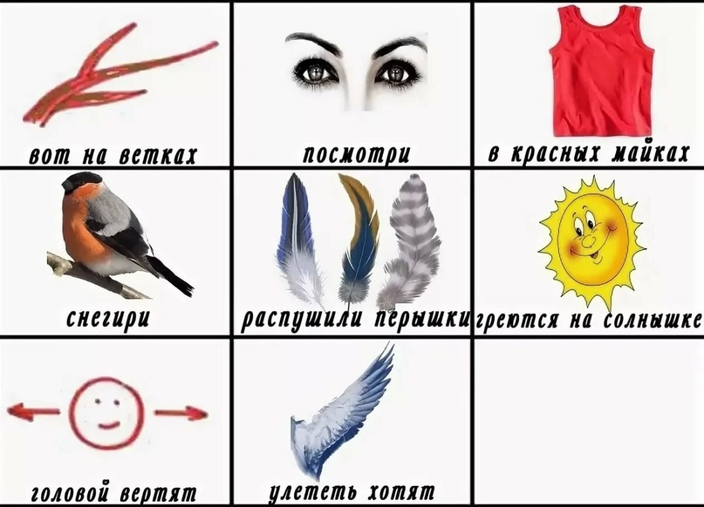

Мнемотаблицы являются отличными помощниками при обучении детей пересказу. Кроме того, дети сами могут составлять сказки, используя знакомую модель, соблюдая и используя принципы построения сюжета. Также их использование очень эффективно при отгадывании загадок.

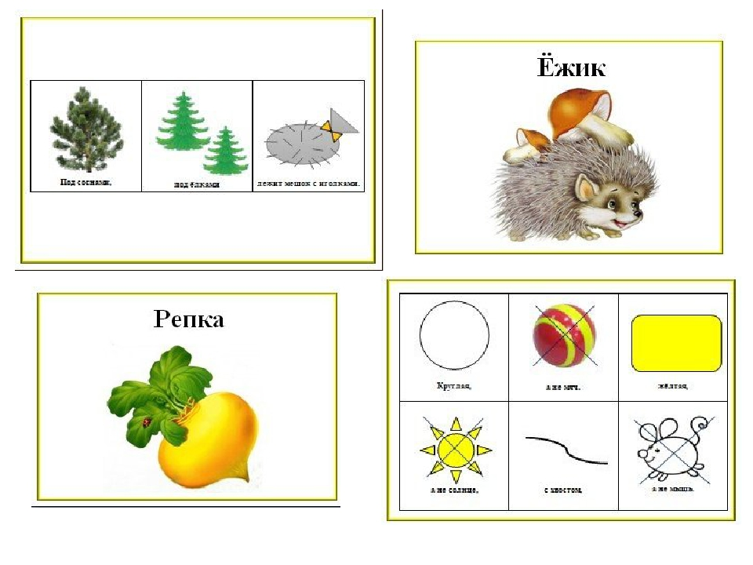Использование мнемотехники открывает для педагогов и родителей огромные возможности для творчества и в образовательной деятельности, и в совместной деятельности взрослого и ребёнка.  Не только педагоги, но и родители, занимающиеся с детьми, также могут использовать метод мнемотехники, при обучении пересказу и составлению рассказов, при загадывании загадок, при заучивании пословиц, поговорок и стихотворений наизусть.

***К. Д. Ушинский писал: «Учите ребенка каким-нибудь неизвестным ему пяти словам – он будет долго и напрасно мучиться, но свяжите двадцать таких слов с картинками, и он их усвоит на лету».***

 Мнемотаблицы можно использовать в самостоятельной деятельности детей в

играх:

     1. Восстанови последовательность картинок по памяти.

     2.Определи, где должна находиться «выпавшая» картинка среди других.

     3. Найти лишнюю картинку.

**4.**Игра «Не зевай, нужную картинку поднимай».

Помимо менемотаблиц   можно  использовать  наглядные модели - условные схематические изображения явлений природы, признаков времени года. Данные модели помогут формировать у детей обобщенное представление об основных сезонных изменениях в природе.

Еще один прием мнемотехники, который можно использовать для заучивания стихотворений – пиктограмма, то есть рисунчатое письмо.  Психологические исследования показали, что использование пиктограмм способствует развитию слуховой памяти, делает процесс заучивания стихотворений более осмысленным и интересным.

Стоит отметить, что с использованием методов мнемотехники, связная речь детей  значительно улучшается. Дети учатся связно, последовательно и выразительно передавать готовый текст без помощи взрослого; самостоятельно составлять описательный или повествовательный рассказ, используя мнемотаблицы. Мнемотехника помогает детям усваивать сложный материал легко и быстро. Занятия с использованием мнемотехники всегда проходят интересно не только для детей, но и для взрослого. Ребенок (под руководством взрослого) учится самостоятельности, усидчивости, зрительно воспринимает план своих действий. У него повышается чувство заинтересованности и ответственности, появляется удовлетворенность результатами своего труда, совершенствуются такие психические процессы, как память, внимание, мышление, что является хорошим подспорьем в развитии речи дошкольников.

Таким образом, можно сделать вывод, что использование мнемотехники расширяет представления детей об окружающем мире, развивает психические процессы, формирует связную речь, что в дальнейшем способствует более эффективному обучению в школе.